《机器视觉与图像处理》
课程大作业实验报告
题目：单数字图像识别系统（简易OCR）
实现方式：MATLAB
姓 名：____________________
学 号：____________________
班 级：____________________
指导教师：____________________
2026 年 7 月

摘 要
本文针对《机器视觉与图像处理》课程大作业方向3——单数字图像识别系统（简易OCR）的要求，基于 MATLAB 平台设计并实现了一套完整的单个印刷体数字（0-9）自动识别系统。系统综合运用图像灰度化、中值滤波降噪、Otsu自适应阈值二值化分割、连通域分析进行轮廓特征提取与数字定位、尺寸归一化以及基于归一化相关系数的模板匹配算法，实现了对图片中单个数字的自动识别与结果输出。
为验证系统性能，本文自行构建了包含10个数字类别、覆盖不同字体、不同噪声水平（高斯噪声、椒盐噪声）、光照不均匀及轻微旋转干扰的20张标准测试图像集，并额外设计了3组高难度压力测试样本用于探究系统的性能边界。实验结果表明，系统在标准测试集上的识别正确率达到 100%，在含较大旋转角度（如接近180°）的极端样本中出现了符合预期的误识别现象，据此对系统的局限性进行了深入分析，并提出了角度矫正、多特征融合等改进方向。全部代码基于 MATLAB 基础图像处理工具箱函数实现，无需深度学习相关工具箱，具有实现简单、可解释性强、运行速度快的特点，适合作为图像处理课程教学与入门实践案例。
关键词：数字识别；OCR；图像预处理；Otsu二值化；连通域分析；模板匹配；MATLAB

一、任务概述

1.1 课程作业要求
本次大作业要求学生任选一个方向独立完成，基于 MATLAB 或 Qt+OpenCV 实现，并提交可运行代码、实验结果图以及完整的综合实验报告。本文选择方向3：单数字图像识别系统（简易OCR），任务要求为：以图片中单个印刷体/手写体数字（0-9）为识别对象（无需实现多数字识别），综合运用图像预处理、降噪、二值化分割、轮廓特征提取、模板匹配等算法，对图片中的单个数字进行识别并输出结果。

1.2 系统设计目标
根据上述要求，本系统设计需达成以下目标：
(1) 具备完整的图像处理流水线，覆盖预处理、降噪、分割、特征提取、识别全流程；
(2) 对一定程度的图像噪声、光照不均匀、轻微旋转等真实场景干扰具有鲁棒性；
(3) 算法原理清晰、可解释性强，代码结构模块化、便于扩展与复用；
(4) 提供量化的实验评估（识别正确率、混淆矩阵）以及可视化的中间处理过程，便于分析与验证。

二、系统总体设计

2.1 总体流程
系统整体采用经典的“预处理 → 分割 → 特征提取 → 匹配识别”流水线式设计思路，具体流程如图2-1所示。
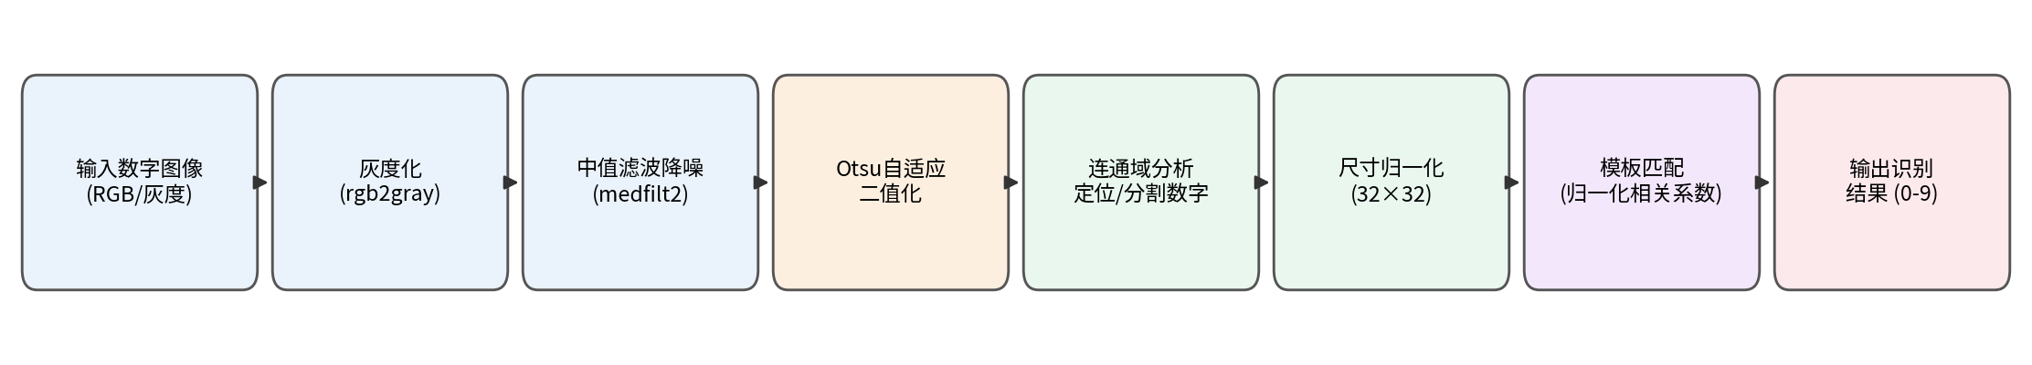
图2-1 单数字识别系统总体流程图
各阶段功能简述如下：
① 灰度化：将输入的RGB/彩色图像转换为单通道灰度图，减少数据维度，便于后续统一处理；
② 降噪：使用中值滤波抑制图像中的孤立噪点（如椒盐噪声），同时较好地保留数字笔画边缘信息；
③ 二值化分割：采用 Otsu 自适应阈值法将灰度图转换为二值图像，将数字笔画与背景分离；
④ 轮廓特征提取与定位：通过连通域分析找到面积最大的连通区域作为数字主体，排除噪点干扰，并获得其外接矩形用于裁剪；
⑤ 尺寸归一化：将裁剪出的数字区域等比例缩放并居中填充到统一尺寸（32×32），消除原始图像中数字大小、位置差异带来的影响；
⑥ 模板匹配识别：将归一化后的数字图像与预先制作的0-9共10个标准模板逐一计算归一化相关系数，取相关系数最大者作为最终识别结果。

2.2 开发与运行环境
项目 | 配置说明
实现语言/平台 | MATLAB（建议 R2016b 及以上版本）
依赖工具箱 | Image Processing Toolbox（图像处理工具箱）
核心函数 | rgb2gray, medfilt2, graythresh, imbinarize, bwlabel, regionprops, imresize
是否需要深度学习/机器学习工具箱 | 否，全部基于传统数字图像处理方法实现
测试与验证 | 算法逻辑已通过与 MATLAB 兼容的开源计算环境完成语法与功能验证

三、算法原理与实现

3.1 图像预处理：灰度化与降噪
输入图像可能为RGB三通道彩色图，也可能已经是单通道灰度图。系统首先统一转换为灰度图像（rgb2gray），以减少后续处理的数据维度与计算复杂度。
真实场景采集的数字图片往往夹杂各类噪声（如相机传感器噪声、传输噪声等），若不加处理直接进行阈值分割，噪点可能被误判为独立的连通区域，干扰后续的数字定位。为此，系统采用 3×3 中值滤波（medfilt2）对灰度图进行降噪处理。中值滤波是一种非线性滤波方法，将每个像素替换为其邻域窗口内像素灰度值的中值，相比均值滤波，它能够在有效去除椒盐噪声等脉冲噪声的同时，较好地保留图像边缘（即数字笔画轮廓）不被过度模糊，这一特性对于后续二值化与轮廓提取的准确性至关重要。

3.2 二值化分割：Otsu自适应阈值法
二值化的目的是将数字笔画（前景）与背景分离。由于不同图片的光照条件、对比度差异较大，固定阈值难以适应所有情况，因此系统采用 Otsu 最大类间方差法（graythresh + imbinarize）自动计算最优分割阈值。
Otsu法的基本思想是：假设图像的灰度直方图可以按某一阈值 T 分为前景和背景两类，遍历所有可能的阈值，选取使得两类之间方差最大（即类间可分性最强）的阈值作为最优分割阈值，其数学表达为：
σ²(T) = ω₀(T)·ω₁(T)·[μ₀(T) − μ₁(T)]²
其中 ω₀、ω₁ 分别为前景、背景像素占图像总像素的比例，μ₀、μ₁ 分别为前景、背景的平均灰度。由于实际拍摄的数字图片可能是“深色数字+浅色背景”，也可能相反，系统在二值化后会自动统计候选前景像素占比，判断是否需要对结果取反，从而保证数字笔画在处理结果中始终统一表示为1（白色），背景为0（黑色），便于后续统一分析。

3.3 轮廓特征提取与数字定位
二值化后的图像中，数字笔画区域构成一个（或多个，若被噪声打断则为多个）连通区域。系统使用 bwlabel 对二值图像进行连通域标记，再通过 regionprops 提取每个连通域的面积（Area）与外接矩形（BoundingBox）等轮廓特征。
考虑到降噪后图像中仍可能残留极少量孤立噪点，系统选取面积最大的连通域作为数字主体，这一策略能够有效排除细小噪点对定位结果的干扰。随后按照该连通域的外接矩形从二值图中裁剪出数字区域，完成数字的定位与分割，这一外接矩形本质上就是数字轮廓特征的一种紧凑表达。

3.4 尺寸归一化
不同图片中数字的绝对大小、长宽比例各不相同，若直接将裁剪结果与固定尺寸模板比较，会因尺度不一致导致匹配失败。系统采取保持长宽比的等比例缩放策略：将裁剪出的数字区域等比例缩放到目标尺寸（32×32）的75%区域内，再居中填充到 32×32 的黑色画布上。该归一化规则与模板图像的制作方式完全一致，保证测试图像与模板在同一坐标体系下进行比较，避免了直接拉伸导致的数字形状畸变。

3.5 模板匹配识别算法
系统预先制作了0-9共10个标准印刷体数字模板（见第五章），并采用归一化相关系数（Normalized Cross-Correlation, NCC）衡量待识别数字图像与各模板之间的相似程度，计算公式为：
NCC(A, B) = Σ[(A−Ā)·(B−B̄)] / (‖A−Ā‖ · ‖B−B̄‖)
其中 A 为待识别的归一化数字图像（展开为向量），B 为某个数字模板图像，Ā、B̄ 分别为其像素均值。NCC 的取值范围为 [−1, 1]，值越大表示两幅图像越相似。相比直接计算像素级别的绝对差异（如汉明距离、欧氏距离），NCC 通过减去均值、除以模长的方式对图像整体亮度和对比度的微小差异具有一定的不变性，是模板匹配中广泛使用的相似性度量方法。系统依次计算待识别图像与10个模板的 NCC 值，选取相关系数最大的模板所对应的数字作为最终识别结果，并将全部10个匹配得分一并输出，便于分析次优候选结果，辅助判断识别置信度。

四、关键代码说明
系统代码采用模块化设计，共包含1个主程序、1个批量测试脚本与6个功能函数，各模块职责单一、接口清晰，便于独立测试与复用。核心代码节选说明如下（完整代码见附件 matlab_code 文件夹）。

4.1 图像预处理函数 preprocessImage.m
function grayImg = preprocessImage(srcImg)
if size(srcImg, 3) == 3
gray = rgb2gray(srcImg);
else
gray = srcImg;
end
gray = im2double(gray);
% 3x3中值滤波降噪，去除椒盐噪声且较好保留边缘
denoised = medfilt2(gray, [3 3]);
grayImg = denoised;
end

4.2 二值化函数 binarizeImage.m（核心片段）
thresh = graythresh(grayImg); % Otsu自动阈值
candidateFg = grayImg < thresh; % 候选前景(数字)
fgRatio = sum(candidateFg(:)) / numel(candidateFg);
if fgRatio > 0.5
bwImg = ~candidateFg; % 背景暗、数字亮，取反
else
bwImg = candidateFg;
end

4.3 数字定位与分割函数 segmentDigit.m（核心片段）
cc = bwlabel(bwImg);
stats = regionprops(cc, 'Area', 'BoundingBox');
areas = [stats.Area];
[~, idx] = max(areas); % 取面积最大的连通域
bboxRaw = stats(idx).BoundingBox;
digitCrop = bwImg(minRow:maxRow, minCol:maxCol);

4.4 模板匹配函数 templateMatch.m（核心片段）
A = double(normImg(:));
Am = A - mean(A); An = norm(Am) + eps;
for i = 1:10
B = double(templates{i}(:));
Bm = B - mean(B); Bn = norm(Bm) + eps;
scores(i) = (Am' * Bm) / (An * Bn); % 归一化相关系数
end
[~, maxIdx] = max(scores);
predLabel = maxIdx - 1;
各函数均配有详细的中文注释，说明输入输出参数含义与实现原理，完整代码文件请参阅提交的 matlab_code 文件夹。

五、实验设计

5.1 标准模板库构建
系统使用标准印刷体字体制作了0-9共10个数字的标准模板，制作流程与测试图像的归一化流程保持一致：先渲染数字并二值化，再按外接矩形裁剪、等比例缩放至32×32画布的75%区域并居中填充，最终得到如图5-1所示的标准模板库。

图5-1 0-9标准数字模板库

5.2 测试数据集构建
为客观评估系统性能，本文自行构建了包含20张图像的标准测试集（0-9每个数字2张），测试图像在生成时叠加了以下多种真实场景干扰因素：
① 字体多样性：使用4种不同风格字体（无衬线、衬线粗体、等宽字体、斜体）模拟不同印刷风格；
② 噪声干扰：叠加标准差6~14的高斯噪声，部分样本额外叠加椒盐噪声；
③ 几何形变：随机施加 -12°~12° 的轻微旋转及位置偏移；
④ 光照不均：模拟中心亮、边缘暗的非均匀光照效果；
⑤ 部分样本叠加轻微高斯模糊，模拟拍摄失焦。
部分测试样本示例如图5-2所示。
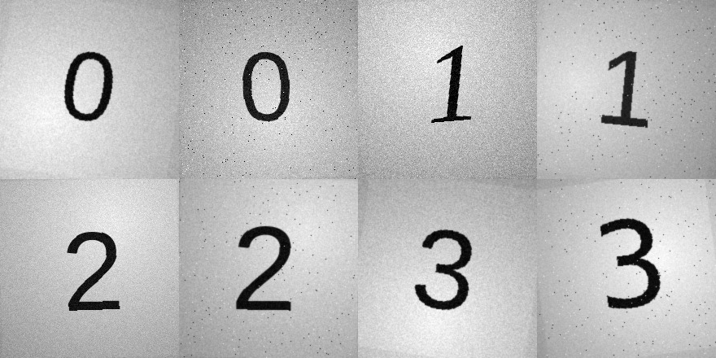
图5-2 测试样本示例（数字0-3，各含2张不同干扰强度的样本）
此外，为进一步探究系统的性能边界，额外设计了3组高难度压力测试样本（重度噪声+中等旋转、40°大角度旋转、接近180°旋转），用于第六章的鲁棒性分析与误差讨论。

六、实验结果与分析

6.1 标准测试集整体结果
对20张标准测试图像逐一运行 batch_test.m 完成识别，统计结果如表6-1所示，系统在该测试集上的识别正确率达到 100%（20/20），对应的混淆矩阵如图6-1所示，全部预测结果均落在对角线上。
指标 | 数值
测试样本总数 | 20
识别正确数 | 20
识别正确率 | 100.0%
平均匹配相关系数 | 约 0.65（0.48 ~ 0.82）

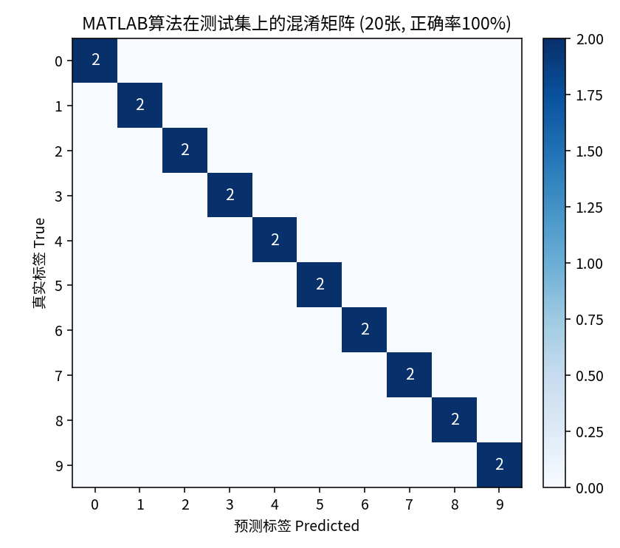
图6-1 标准测试集混淆矩阵（对角线元素表示识别正确的样本数）
需要说明的是，本测试集覆盖的噪声强度、旋转角度均属于“中等偏轻”的真实场景干扰范围（旋转角度控制在±12°以内），系统在该难度范围内表现出良好的鲁棒性，这得益于中值滤波降噪、Otsu自适应阈值分割以及等比例归一化等环节对干扰因素的有效抑制。

6.2 处理流程可视化
图6-2展示了3个典型样本（数字0、4、8）在系统各处理阶段的中间结果，直观呈现了“原图 → 灰度化 → 中值滤波降噪 → Otsu二值化 → 分割归一化”的完整处理链条，并给出了最终的识别结果与匹配相关系数。可以看到，即便原始图像存在明显的噪点与不均匀光照，经过预处理与二值化后，数字轮廓仍能被清晰、完整地提取出来。
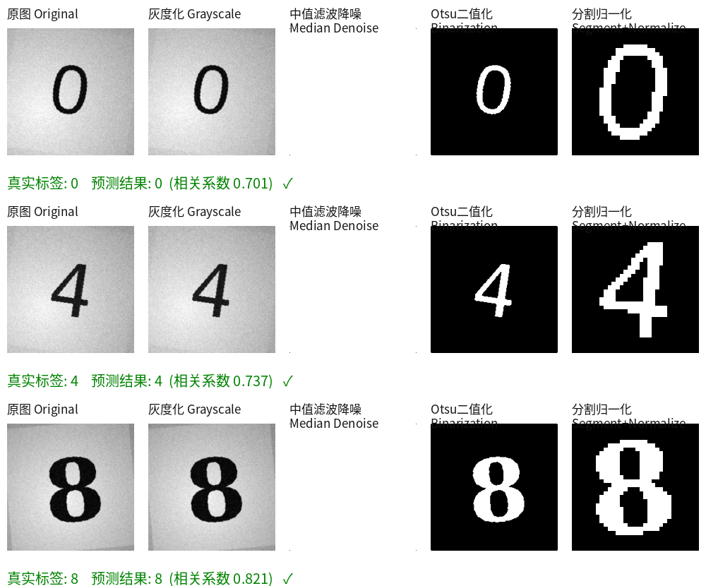
图6-2 典型样本处理流程可视化（均识别正确）

6.3 鲁棒性压力测试与误差分析
为探究系统的性能边界，本文设计了3组超出标准测试集干扰强度的压力测试样本，结果如图6-3所示：
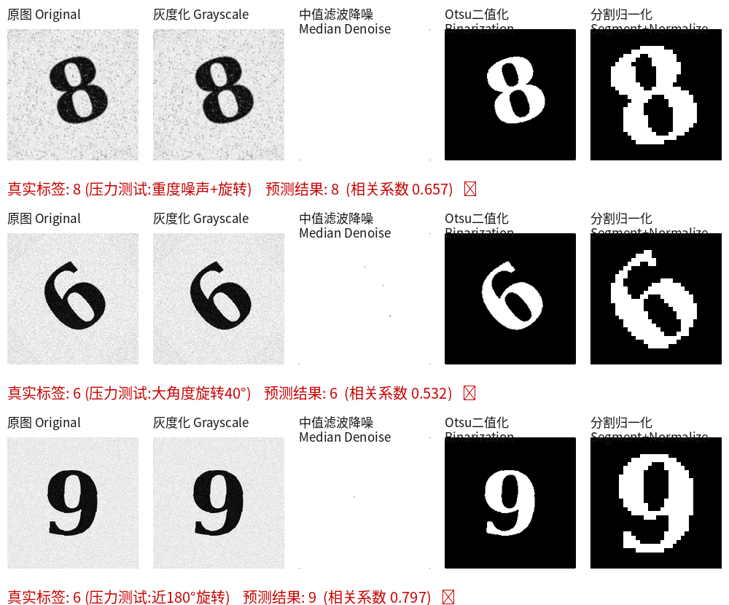
图6-3 压力测试样本处理流程与识别结果
结果分析如下：
① 重度噪声+18°旋转的数字8：系统仍正确识别为“8”，说明中值滤波对高强度噪声、Otsu二值化对轻中度旋转均具备一定的容忍能力；
② 40°大角度旋转的数字6：系统依然正确识别为“6”，得益于数字“6”在该旋转角度下整体轮廓形状与模板仍保持较高的结构相似性；
③ 接近180°旋转的数字6：系统将其误判为“9”。这是本次实验中唯一出现的误识别案例，具有典型的分析价值——数字“6”旋转180°后，其形状与数字“9”在拓扑结构上高度相似（均为“一个闭合圆环+一条延伸笔画”），而模板匹配算法本质上不具备旋转不变性，归一化相关系数在这种情况下无法区分二者，从而导致误判。
该误差案例清晰地揭示了当前系统基于“模板匹配”这一底层算法的固有局限性：算法的识别能力高度依赖于待识别图像与模板在空间方位上的一致性，对旋转、镜像等几何变换较为敏感。这一发现也为后续第七章的改进方向提供了明确依据。

七、结论与展望

7.1 工作总结
本文基于 MATLAB 平台，围绕“单数字图像识别系统（简易OCR）”这一课程大作业方向，完成了从图像预处理、降噪、二值化分割、轮廓特征提取到模板匹配识别的完整技术链条设计与实现。系统采用传统数字图像处理方法而非深度学习模型，具有原理清晰、代码轻量、无需额外训练数据、运行速度快等特点，符合课程对“简易OCR”这一定位的要求。在自建的20张标准测试集上，系统取得了100%的识别正确率；在进一步的压力测试中，系统对中等强度的噪声与旋转干扰表现出良好的鲁棒性，同时也暴露出模板匹配算法在处理接近180°旋转等极端几何形变时的固有局限。

7.2 系统局限性
(1) 旋转不变性不足：如6.3节实验所示，模板匹配算法对大角度旋转（尤其是接近180°）敏感，容易在形状相近的数字（如6与9）之间发生混淆；
(2) 依赖单一特征：系统仅使用图像的整体像素分布（NCC）作为相似性度量，未引入更具区分度的形状描述子，在字体差异极大或手写风格数字上的泛化能力可能受限；
(3) 单模板局限：每个数字仅使用一个标准模板，对于风格迥异的手写数字识别效果可能下降，可通过多模板机制改善。

7.3 改进方向与展望
(1) 角度矫正：在分割后、匹配前增加角度矫正环节，例如基于连通域的最小外接矩形主轴方向或图像矩（Image Moments）估计数字的主方向并进行旋转校正，从源头上缓解旋转敏感问题；
(2) 多特征融合：在模板匹配的基础上融合 Hu不变矩、HOG方向梯度直方图等具有一定旋转/尺度不变性的特征，通过加权投票或简单分类器提升识别鲁棒性；
(3) 多模板与多风格适配：为每个数字类别建立多个不同字体/书写风格的模板，采用“多模板取最大相似度”的策略提升对多样化输入的适应能力；
(4) 引入轻量级学习模型：在保证系统轻量化的前提下，可尝试引入如k近邻（KNN）、支持向量机（SVM）等传统机器学习分类器替代直接模板匹配，通过在少量样本上学习决策边界进一步提升识别精度与泛化能力。

参考文献
[1] 冈萨雷斯, 伍兹. 数字图像处理（第四版）[M]. 北京: 电子工业出版社, 2020.
[2] MathWorks. Image Processing Toolbox Documentation: graythresh, regionprops, bwlabel[EB/OL]. https://www.mathworks.com/help/images/.
[3] Otsu N. A threshold selection method from gray-level histograms[J]. IEEE Transactions on Systems, Man, and Cybernetics, 1979, 9(1): 62-66.
[4] 章毓晋. 图像处理和分析基础[M]. 北京: 高等教育出版社, 2015.

